МИНИСТЕРСТВО СЕЛЬСКОГО ХОЗЯЙСТВА РФ ФГБОУ ВО «КАЗАНСКИЙ ГОСУДАРСТВЕННЫЙ АГРАРНЫЙ УНИВЕРСИТЕТ»

Институт агробиотехнологий и землепользования

ОТЧЕТ
О прохождении учебной ознакомительной практики

Студентка Б141-07 группы 1 курса
Несмеянова Яна Владимировна
Направление подготовки: Биотехнология
Проверил: Шайдуллин Р.Р.

Казань – 2025 г.
Содержание
1. Введение, цели, задачи учебной ознакомительной практики 3
2. Ботаника. Лекарственные травы 5
2.1 Лекарственные растения, встречающиеся в республике Татарстан 6
3. Продукты питания биотехнологических производств 32
3.1 Предприятия производства кисломолочных продуктов 32
3.2 Технологическая схема производства кефира 33
3.3 Предприятия производства хлебобулочных продуктов 36
3.4 Технологическая схема производства хлеба 36
3.5 Предприятия напитков бродильных производств 37
3.6 Технологическая схема производства пива 38
4. Ферментная и микробиологическая биотехнология 40
4.1 Производители ферментных и микробиологических препаратов 40
4.2 Производители биологически активных добавок (БАД) 42
5. Список используемой литературы 45

1. Введение
Учебная ознакомительная практика является неотъемлемой частью учебного процесса и первым этапом профессиональной подготовки студентов Казанского государственного аграрного университета по направлению подготовки Биотехнология. Ее проведение обусловлено необходимостью первого погружения будущих специалистов в реальную производственную среду агропромышленного комплекса, создания прочной основы для теоретических знаний, полученных в аудиториях, с практическими аспектами выбранной профессии. В условиях Казанского ГАУ, ориентированного на подготовку высококвалифицированных кадров для агропромышленного комплекса Республики Татарстан и всей страны, ознакомительная практика приобретает особое значение как начальный этап формирования профессиональной компетентности. Она призвана обеспечить студентам общее представление о структуре, функциях и особенностях работы предприятий аграрного сектора, подготовив их к более глубокому изучению специальности на последующих курсах и специализированным видам практики.
Цели учебной ознакомительной практики:
1. Формирование целостного представления: Создание у студентов общего, системного представления о будущей профессиональной деятельности, основных направлениях работы предприятий и организаций агропромышленного комплекса, их роли и значении в экономике.
2. Установление связи теории и практики: Установление первичной связи между теоретическими знаниями, полученными в ходе аудиторных занятий по общепрофессиональным и специальным дисциплинам, и их практическим применением в реальных производственных условиях.
3. Профессиональная ориентация: Повышение интереса к избранной специальности, развитие мотивации к дальнейшему освоению учебного материала и углубленной профессиональной ориентации студентов в условиях современного аграрного производства.
4. Первичное знакомство с производственной средой: Получение первичного опыта взаимодействия с производственным персоналом, изучение основ организационной культуры и профессиональной этики на предприятии.
Задачи прохождения учебной ознакомительной практики:
1. Изучить организационную структуру: ознакомиться с организационной структурой предприятия агропромышленного комплекса, его основными подразделениями, функциями и взаимосвязями между ними.
2. Освоить основные направления деятельности: изучить основные направления деятельности предприятия, включая.
3. Наблюдать за работой специалистов: наблюдать за работой ведущих специалистов, рабочих и служащих предприятия, перенимая первичный опыт и понимание их должностных обязанностей и компетенций.
4. Получить представление о материально-технической базе: ознакомиться с используемым оборудованием, техникой, технологиями и методами работы в условиях аграрного производства.
5. Усвоить требования охраны труда: ознакомиться с основными требованиями охраны труда, техники безопасности.
6. Собрать материал для отчета.

2. Ботаника. Лекарственные растения.
Растения являются источником существования, процветания и развития жизни на Земле и в первую очередь благодаря их свойству осуществлять фотосинтез. Фотосинтез протекает практически повсеместно на нашей планете, в связи с чем суммарный эффект его колоссален. В процессе фотосинтеза зеленые растения из углекислого газа и воды создают органические вещества, служат источником ценных продуктов питания (зерна, овощей, плодов и т.д.), сырья для промышленности и строительства. Формирование газового состава атмосферного воздуха, как известно, также находится в прямой зависимости от растений. Растения участвуют в образовании гумуса, который является самой существенной частью почвы, обеспечивает ее высокое плодородие. (Кузнецов, Резников, 1992). Велико значение растений в жизни человека. Прежде всего, растительность представляет необходимую среду жизни людей.
1. Флора сосудистых растений Республики Татарстан включает в себя 1610 видов (Бакин, Ситников, Рогова, 2000), в число лекарственных растений относится 293 вида, что составляет около 18,2% видового богатства растений республики. Из 124 семейств сосудистых растений флора лекарственных относится к 69 семействам. Наиболее представленными являются семейства Астровые (32 вида лекарственных) и Розовые (30 видов).
2. Флора лекарственных растений проанализирована по экологическим группам. Преобладающими являются луговые растения - 41%, лесные - 29%, сорные - 13%, что соответствует представленности данных типов растительности в РТ и сельскохозяйственной освоенности территории республики.
3. 17 видов или 5,8% от числа лекарственных видов занесены в Красную книгу РТ. Причинами снижения численности популяций редких лекарственных растений является не только сбор и эксплуатация запасов, но и сокращение мест обитания этих видов.
4. По данным социологического опроса населения, пользующегося аптечной, продукцией активное применение лекарственных растений характерно для людей зрелого и пожилого возраста. Наиболее часто применяются валериана лекарственная, крапива двудомная, ромашка лекарственная.
2.1 Лекарственные растения, встречающиеся в республике Татарстан:
1. Одуванчик лекарственный (лат. Tarаxacum officinаle) - многолетнее травянистое растение высотой до 30 см, с маловетвистым стержневым корнем толщиной около 2 см и длиной около 60 см.
Побеги: листья голые, перисто-надрезанные или цельные, ланцетные или продолговато-ланцетные, зубчатые, длиной 10–25 см, шириной 1,5–5 см, собранные в прикорневую розетку.
Корни: содержат инулин, дубильные вещества и смолы, минеральные соли, холин, витамины А, В1, С, D и органические кислоты.
Цветки: цветоносная стрелка сочная, цилиндрическая, полая внутри, оканчивающаяся одиночной корзинкой язычковых обоеполых ярко-жёлтых цветков диаметром до 5 см.
Плоды: серовато-бурая веретенообразная семянка с хохолком, состоящим из белых неветвистых волосков. Семянки прикреплены к цветоложу непрочно и легко разносятся ветром.
Распространение: одуванчик лекарственный — одно из самых распространённых растений, особенно в лесостепной зоне. Растёт на лугах, полянах, около дорог в европейской части России, на Украине, в Белоруссии, на Кавказе.
Хозяйственное значение: Употребление в пищу: молодые листья и стебли часто используются для приготовления салатов и супов. Использование в косметологии: маска из свежих листьев питает, увлажняет и омолаживает кожу. Медонос: одуванчик — ценный весенний пыльценос и медонос. Одуванчик — корм для домашних грызунов, в том числе кроликов.
Лекарственные свойства: Растение обладает желчегонным, жаропонижающим, слабительным, отхаркивающим, успокаивающим. Водный настой корней и листьев улучшает пищеварение, аппетит. Одуванчик употребляют для лечения гепатита, холецистита, жёлчнокаменной болезни, желтухи, гастрита, колита, цистита, для улучшения аппетита и пищеварения, при запоре, метеоризме, а также в качестве противоглистного средства.
2. Клевер ползучий (лат. Trifolium repens) - многолетнее травянистое растение из семейства Бобовые.
Побеги: главный стебель укороченный, 1–4 см длиной, от него отходят пазушные ветвистые побеги, стелющиеся по почве, укореняющиеся в нижних узлах, вверху восходящие, 10–30 см длиной.
Корни: корневая система сильно разветвлённая, располагается в почве на глубине до 50 см, но отдельные корни проникают до 1 м.
Цветки: собраны в пазушные головки диаметром до 2 см, которые расположены на длинных цветоносах. Цветки белые или розоватые, с мотыльковым венчиком, состоящим из пяти лепестков.
Плоды: продолговатые, плоские бобы, содержащие семена. Семена почковидные или сердцевидные, серо-жёлтого или оранжевого цвета. Созревание начинается в июне-июле.
Распространение: клевер ползучий встречается на территории России, Восточной Европы, Западной и Средней Азии, а также землях Северной Африки.
Хозяйственное значение: клевер ползучий — кормовое и медоносное растение. В течение лета выделяет много нектара и пыльцы и накапливает в почве азот, чем улучшает плодородие почв.
Лекарственные свойства: клевер ползучий обладает общеукрепляющим, тонизирующим, обезболивающим, ранозаживляющим и антитоксическим действием.
В надземной части клевера ползучего обнаружены следующие вещества: гликозиды, флавоновые вещества, дубильные вещества, эфирное масло, аскорбиновая кислота, каротин и другие.
3. Мята перечная (лат. Mentha piperita) - многолетнее травянистое растение с горизонтальным ветвистым корневищем и тонкими мочковатыми корнями.
Побеги: прямостоячие, высотой 30–100 см, полые, четырёхгранные, прямые, ветвистые, густолиственные, голые или с редкими короткими прижатыми волосками.
Цветки: мелкие, обоеполые или пестичные, светло-фиолетового цвета, собраны на верхушках побегов полумутовками.
Плоды: ценобий, состоит из четырёх орешков. Плоды образуются редко.
Распространение: в диком виде не существует, это гибрид, выведенный в Англии путём гибридизации мяты водной и мяты колосковой.
Хозяйственное значение: В кулинарии: листья и цветки мяты используют как пряную приправу к сырам, салатам, супам, мясным и рыбным блюдам.
В парфюмерно-косметической промышленности: эфирное масло используют в производстве кремов, одеколонов.
Лекарственные свойства: в качестве лекарственного сырья используют листья мяты перечной. В медицине листья мяты входят в состав желудочных, ветрогонных, успокоительных и желчегонных чаёв, мятных капель от тошноты как средство, повышающее аппетит. Из лекарственного сырья получают настойку и «мятную воду». Главным действующим компонентом препаратов мяты является ментол, содержащийся в эфирном масле растения. Применяется при воспалительных заболеваниях верхних дыхательных путей, успокаивает головную боль, улучшает аппетит.
4. Лопух большой (лат. Arctium lappa) - вид многолетних травянистых растений из рода Лопух семейства Астровые.
Побеги: стебель прямостоячий, мощный, продольно бороздчатый, нередко красновато окрашенный, ветви многочисленные.
Корень: толстый, стержневой, веретеновидный, длиной до 60 см.
Цветки: трубчатые, в тёмно-пурпурных рыхлых щитковидно-кистевидно расположенных крупных шаровидных корзинках.
Плоды: семянки 6–6,5 мм длиной и 2,5–2,75 мм шириной, узко-обратнояйцевидные, с узкой площадкой прикрепления.
Распространение: встречается в умеренном климате от Британских островов через Россию и Ближний Восток до Китая и Японии, включая Индию.
Хозяйственное значение: лопух входит в рецептуру некоторых национальных блюд Китая, Кореи и Японии. Молодые корни и побеги съедобны.
Лекарственные свойства: лопух большой — одно из широко применяемых в народной медицине растений. В большей степени используют корни, реже листья и плоды. Настои листьев применяют при болезнях почек и жёлчного пузыря, болях в суставах, расстройствах кишечника (запорах), сахарном диабете. Свежие листья используют как жаропонижающее средство, при ревматизме, мастопатии и для заживления ран. Корни применяют в народной медицине в форме настоев, отваров, настоек при ревматизме, подагре как диуретическое и потогонное средство, наружно — при экземах, фурункулёзе. Есть сведения, что препараты лопуха эффективны при лечении злокачественных новообразований.
5. Лён обыкновенный (Linum usitatissimum) - однолетнее травянистое растение семейства Льновые.
Побеги: у льна обыкновенного есть главный и боковые побеги. Главный побег вертикальный, боковые — восходящие.
Корни: корневая система состоит из главного корня и большого количества боковых ответвлений. Она располагается в верхнем слое почвы, достигая глубины 1,5 м.
Цветки: средние или мелкие — от 1,5 до 2,4 см в диаметре, с белыми тычинками. На растении цветков сравнительно немного. У цветков длинные цветоножки, а чашелистики 5–6 см в длину. Цвет — голубой или синий.
Плоды: приплюснуто-шаровидные коробочки длиной 6–8 мм, диаметром 6–7 мм. Цвет — светло-коричневый, тёмно-бурый или зеленовато-жёлтый.
Распространение: лён возделывают на всех континентах, кроме Антарктиды.
Хозяйственное значение: из стеблей получают волокно. Из семян методом холодного прессования получают масло. Льняное масло используется нередко в пищу, но, главным образом, для технических целей.
Лекарственные свойства: семена льна с горячей водой дают густую слизь, которая обладает лёгким слабительным, обволакивающим, противовоспалительным и обезболивающим действием. Используются при лечении воспалений пищевода и язвенной болезни желудка.
6. Крапива двудомная (лат. Urtica dioica) - многолетнее травянистое растение с мощным корнем и длинным горизонтальным ветвистым корневищем. Достигает в высоту 60–200 см. Всё растение густо покрыто жгучими волосками.
Побеги: стебель полый, по консистенции травянистый, по положению в пространстве прямой или восходящий. В начале вегетации стебель простой, а во второй половине лета обычно развиваются пазушные побеги.
Корни: корневище ползучее, ветвистое, в узлах покрыто пучками придаточных корней.
Цветки: мелкие, зелёные, однополые, сидячие маленькими клубочками, собранными в пазушные ветвистые колосья. Тычиночные колосья прямостоячие, пестичные — позднее становятся повислыми.
Плоды: орешек, в очертании обычно яйцевидный, сдавленный, с заострённой верхушкой.
Распространение: распространена повсеместно, растёт в садах, огородах, около жилья, на выгонах.
Хозяйственное значение: Использование в корм животным: используется в корм животным в свежем и запаренном виде, а также в виде сенной муки.
Получение волокон: из волокон стеблей прежде пряли верёвки и ткали грубый холст. Получение краски: из листьев получали зелёную краску для шерсти, из корней — жёлтую.
Лекарственные свойства: листья крапивы входят в состав многих желудочных, почечных и кровоостанавливающих сборов, их применяют как поливитаминное средство, улучшающее обмен веществ и стимулирующее заживление ран. Сок свежей крапивы улучшает обмен веществ. В народной медицине листья и стебли употребляют для лечения радикулитов и болезней суставов. Фармацевтическая промышленность выпускает препарат «Уртифиллин», который применяют для заживления ран и лечения ожогов.
7. Кипрей узколистный (лат. Chamaenérion angustifolium) - многолетнее травянистое растение.
Побеги: стебель прямостоячий, округлый, простой, полый, густо облиственный.
Корни: корневище толстое, ползучее, на вертикальных и горизонтальных корнях развиваются многочисленные дополнительные почки.
Цветки: с двойным околоцветником, четырёхчленные, обоеполые, диаметром 2,5–3 см, собраны в редкую верхушечную кисть длиной 10–45 см, бледно-розовые, реже белые.
Плоды: немного изогнутая коробочка.
Распространение: произрастает по всему Северному полушарию. На территории России обыкновенен в полосе хвойных лесов европейской части и Сибири.
Хозяйственное значение: как кормовое растение наибольшее значение имеет для северных оленей и ряда промысловых животных. Пищевое: молодые побеги, корни и листья в свежем виде пригодны для приготовления витаминных салатов. Медоносное: один из лучших травянистых медоносов.
Лекарственные свойства: кипрей узколистный может использоваться как лекарственное растение, широко применяется в народной медицине. Известно использование кипрея в виде настоек и отваров как противовоспалительное, успокаивающее средство. Также учёными было установлено противосудорожное действие.
8. Подорожник большой (лат. Plantago major) - многолетнее травянистое растение.
Побеги: цветоносы прямостоячие, при основании восходящие, высотой 15–45 см, тонкобороздчатые, заканчиваются длинным цилиндрическим соцветием — колосом.
Корни: корневище укороченное, от него отходят тонкие шнуровидные мочковатые корни.
Цветки: мелкие четырёхчленные, чашелистики по краям плёнчатые, венчик светло-буроватый. Четыре тычинки вдвое длиннее трубки венчика, их нити белые, пыльники — тёмно-лиловые.
Плоды: яйцевидная многосемянная коробочка, раскрывающаяся по поперечным швам. Семена сплюснутые, угловатые, серовато-коричневые или бурые, длиной 1–1,7 мм, продольно мелкоморщинистые.
Распространение: в России и сопредельных странах распространён повсеместно, кроме Крайнего Севера, как сорное растение.
Хозяйственное значение: засоряет яровые хлеба, пары, пропашные культуры и многолетние травы.
Лекарственные свойства: регулирует пищеварение, оказывает противовоспалительное и регенерирующее действие, оказывает отхаркивающее действие, способствует снижению уровня холестерина, оказывает кровоостанавливающий эффект.
Некоторые вещества, которыми обладает подорожник большой:
В листьях: полисахариды, в том числе слизь (до 11%), иридоидный гликозид аукубин, горькие вещества, каротиноиды, аскорбиновая кислота, холин.
В семенах: до 44% слизи, состоящей из маннита и крахмала, жирное масло, углеводы, сапонины, дубильные и белковые вещества.
Также в листьях содержится: достаточное количество калия, кальция, магния, бария, бора. Концентрирует медь и бром.
9. Пастушья сумка (лат. Capsella) - однолетнее растение семейства Капустные.
Побеги: стебель прямостоячий, одиночный или ветвистый, высотой от 10 до 40 см, иногда до 60 см. Стебель обычно зелёного цвета, иногда с красноватым оттенком.
Корневая система: стержневая, неглубокая, но хорошо развитая, что позволяет растению быстро осваивать почву и получать необходимые питательные вещества.
Листья: прикорневые собраны в розетку у основания стебля, они черешковые, перисто-рассечённые или цельные, ланцетной или обратнояйцевидной формы. Стеблевые листья сидячие, небольшие, ланцетной или стреловидной формы, с заострённым основанием, охватывающим стебель.
Цветки: мелкие, белого цвета, собраны в кистевидные соцветия на верхушке стебля и боковых побегах. Каждый цветок состоит из четырёх лепестков, четырёх чашелистиков, шести тычинок и одного пестика с верхней завязью.
Плод: стручочек разделён перегородкой на две половинки, в каждой из которых содержится несколько мелких, овальных, желтовато-коричневых семян.
Распространение: можно встретить на всех континентах, кроме Антарктиды.
Хозяйственное значение: Молодые листья: съедобны, их добавляют в салаты, супы, борщи, начинки для пирогов. Семена: можно использовать как заменитель горчицы. Корм для животных: пастушья сумка может служить кормом для некоторых домашних животных, например, для кроликов и птиц.
Лекарственные свойства: кровоостанавливающее средство, сосудосуживающее действие, мочегонное средство, противовоспалительное и антибактериальное действие.
Некоторые вещества, которые содержатся в пастушьей сумке:
В надземной части: рамногликозидгиссопина, белковые и дубильные вещества, углеводы, эфирное масло, специфическая бурсовая кислота, холин и ацетилхолин, сапонины, фумаровая, яблочная, лимонная, витамин K, винная кислоты. В семенах: жирное масло (до 20%) и незначительное количество аллилгорчичного масла. Также трава пастушьей сумки содержит: каротиноиды, флавоноиды
10. Донник белый (лат. Melilotus albus) - одно- и двулетнее травянистое растение семейства Бобовые.
Побеги: прямые, ветвистые, зелёные или антоциановые, гладкие. В однолетнем возрасте достигают 100–120 см, в двухлетнем — 180–225 см.
Корень: стержневой, хорошо развитый в пахотном слое.
Цветки: белые, пониклые, на коротких цветоносах.
Плоды: яйцевидные, сетчато-морщинистые, бледно-жёлтые или почти чёрные, с 1–2 семенами.
Распространение: В дикой природе встречается на территории Беларуси, Казахстана, Сибири, Украины, Молдовы, Средней Азии и Кавказа.
Хозяйственное значение: используется как пастбищное растение, для заготовки сена и силоса. Применяется как зелёное удобрение. Служит хорошим предшественником для зерновых и пропашных культур. Используется как фитомелиоративное растение на солонцах, песках, крутых склонах, эрозийных участках. Высококумаринные формы донника применяются в ликероводочной и табачной промышленности.
Лекарственные свойства: белый донник содержит кумарин — ароматическое вещество, которое обладает антисептическим, противоглистовым действием, вызывает аппетит.
11.Трёхреберник непахучий (лат. Tripleurospermum inodorum) - травянистое растение семейства Астровые.
Побеги: стебель прямой или восходящий, облиственный, внутри полый, голый, высотой от 25 до 100 см.
Корень: веретенообразный, тонкий.
Листья: очерёдные, продолговатые в очертании, дважды или трижды перисторассечённые на узкие нитевидные доли.
Цветки: собраны в корзинки диаметром 2,0–2,5 см, на длинных цветоносах. Ложноязычковые цветки белые, середина корзинки — жёлтая.
Плод: тёмно-бурая трёхгранная семянка.
Распространение: широко распространён в северном полушарии, занесен в Южную Америку, в Австралию, в южную часть Африки.
Хозяйственное значение: трёхреберник непахучий — злостный сорняк посевов многих сельскохозяйственных культур. При сильном засорении может снизить урожай культур до 50%.
Лекарственные свойства: Обладает мягчительным, противовоспалительным, обезболивающим и спазмолитическим действием. В трёхребернике непахучем содержатся следующие вещества: флавоноиды,фенолкарбоновые кислоты, дубильные вещества, кумарины, полисахариды, аминокислоты.
12. Клевер гибридный (лат. Trifolium hybridum L.) - многолетнее травянистое растение семейства Бобовые.
Побеги: каждая особь имеет от 1 до 8 надземных побегов высотой 20–40 (в культуре до 100) см. Стебли восходящие, реже прямостоячие, простые или слегка ветвистые, внутри часто полые.
Корневая система: стержневая, не глубокая, отдельные корни проникают на глубину 1 м, а основная масса сосредоточена в почве на глубине 40–50 см.
Цветки: соцветия — шаровидные головки до 2,5 см диаметром, состоящие из 20–30 цветков, расположены на длинных пазушных цветоносах. В среднем на одном побеге 4–5 соцветий. Венчик вначале цветения почти белый, потом бледно-розовый или даже розово-красный, при отцветании буреющий.
Плоды: бобы нераскрывающиеся, одно-трёхсеменные, реже четырёх-пятисеменные. Семена округло-сердцевидные, длиной около 1 мм, зеленовато-жёлтые или зеленовато-коричневые.
Распространение: распространён по всей северной и средней Европе. В России растёт по всей территории европейской части, на Урале, в Сибири, на Дальнем Востоке (кроме Сахалина).
Хозяйственное значение: ценное кормовое растение. Используется в сенокосно-пастбищном и полевом травосеянии, в двойных смесях со злаками или в тройных с клевером луговым на низинных лугах и осушенных болотах. Также хороший медонос.
Лекарственные свойства: Авиценна применял сок клевера для заживления ран, а клеверную настойку прописывал как мочегонное средство.
13. Календула лекарственная (лат. Calendula officinalis) - однолетнее или двулетнее прямостоячее травянистое растение высотой от 20 до 75 см.
Побеги: толстые, ребристые, светло-зелёные, опушённые липкими железистыми волосками. Корень: стержневой.
Цветки: язычковые — жёлтые или оранжевые, сверху блестящие, с нижней стороны матовые; трубчатые — мелкие, жёлтые, оранжевые или тёмно-коричневые.
Соцветия: корзинки диаметром 5–6 см.
Плоды: семянки разной формы и величины. Все части растения имеют резкий аромат.
Распространение: натурализировано и культивируется повсеместно в умеренном климате Европы, Азии и Австралии. Дико произрастает на Ближнем Востоке, в Южной Европе, в Азии.
Хозяйственное значение: Декоративное растение: календулу выращивают на приусадебных участках, в том числе на срезку. В садах и огородах календулу высаживают как средство, которое отпугивает насекомых-вредителей. Пищевое применение: употребляют для ароматизации и окраски сыра и масла.
Лекарственные свойства: Сырьё и препараты цветков календулы обладают антибактериальными, противовоспалительными, антиэкссудативными, регенерирующими, отхаркивающими, желчегонными, противоязвенными, иммуномодулирующими свойствами. Календулу применяют для лечения грибковых поражений кожи, дерматологических болезней, опрелостей, ран различного характера. Препараты на основе календулы смягчают побочные эффекты от применения лучевой терапии.
14. Душица обыкновенная (лат. Origanum vulgare) - травянистый многолетник из семейства губоцветных.
Побеги: многочисленные прямые стебли высотой от 30 до 80 см, которые чуть при основании разветвляются и покрыты мягким опушением.
Корни: ползучее ветвистое корневище.
Цветки: мелкие, трубчатые, розоватые или розово-пурпурные, собраны в щитковидно-метельчатые соцветия.
Плоды: состоят из четырёх сухих, округлых, коричневых орешков длиной 0,5–1,0 мм.
Распространение: произрастает в Западной и Восточной Европе, на Кавказе, в горных районах Средней Азии, Казахстане и Южной Сибири.
Хозяйственное значение: Использование в кулинарии: растение входит в состав пряных смесей для паштетов, начинок из ливера или мяса, домашних колбас. Душицу добавляют к жареному, тушёному и запечённому мясу, соусам и подливкам. Применение в парфюмерно-косметической промышленности: эфирное масло душицы используют для ароматизации туалетного мыла, одеколонов, зубных паст и помад. Использование в пчеловодстве: душица — хороший нектаронос.
Лекарственные свойства: Применение в медицине: душицу используют при простудных заболеваниях и заболеваниях органов дыхания, при нарушениях пищеварительной и нервной систем, а также при кожных заболеваниях. Использование как антидепрессант: душица обладает седативным действием, успокаивает нервную систему и помогает при бессоннице. Применение в гинекологии: душицу широко используют для лечения заболеваний малого таза и коррекции гормонального фона.
15. Горох посевной (лат. Pisum sativum) - однолетнее травянистое растение семейства бобовых.
Побеги: у травянистых форм гороха — лиановидный, полый, чётко или нечётко округлый, полегающий стебель длиной 0,25–2,5 м.
Корни: стержневые, проникают в почву до 1,5 м. Боковые корни расположены в пахотном слое почвы.
Цветки: пазушные на цветоносе, мотылькового типа с венчиком различной окраски — от белой до пурпурно-фиолетовой.
Плоды: бобы, цилиндрические или сплюснутые, прямые или изогнутые. Семена (горошины) округлые, слегка угловатые, гладкие или морщинистые, с бесцветной или окрашенной кожурой.
Распространение: происходит из горных районов Переднеазиатского, Среднеазиатского и Абиссинского центров. В настоящее время его выращивают в разных почвенно-климатических зонах.
Хозяйственное значение: В пищу: используется в основном зерно в технической и в биологической спелости. Кормовое: растение целиком используют на корм скоту или как зелёное удобрение.
Лекарственные свойства: свойства крахмала и клетчатки делают горох пищей с низким гликемическим индексом, что полезно для профилактики и лечения диабета 2 типа. Кроме того, клетчатка может снизить уровень холестерина в крови за счёт уменьшения реабсорбции желчных кислот. Также в зерне гороха содержится значительное количество витаминов (А, группа В, С, РР, Е), макроэлементов (К, P, Mg, Ca) и микроэлементов (Fe, Se, Zn, Мо, Mn, Cu).
16. Валериана лекарственная (лат. Valeriana officinalis) - многолетнее травянистое растение высотой до 2 метров.
Побеги: корневище короткое, толстое (длиной до 4 см, толщиной до 3 см), с рыхлой сердцевиной, часто полое, с поперечными перегородками. От корневища отходят во все стороны многочисленные тонкие придаточные корни, иногда подземные побеги — столоны.
Корни: часто отделены от корневища, гладкие, ломкие, толщиной до 3 см, длиной до 10–12 см.
Цветки: мелкие, душистые, от белых до тёмно-розовых, собраны в нитевидное или метельчатое соцветие.
Плоды: светло-бурая или коричневая продолговато-яйцевидная семянка с хохолком.
Распространение: произрастает в Европе, в центральной и северной частях Азии, в Северной и Южной Америке.
Хозяйственное значение: в США валериану используют при производстве эссенций, ликёров, настоек. В качестве ароматизатора она входит в препарат для гаванских сигар и турецкого табака. В европейских странах валериану употребляют как пряность.
Лекарственные свойства: валериана применяется в медицине как седативное средство. Терапевтическое действие обусловлено комплексом содержащихся в ней веществ, прежде всего эфирным маслом и алкалоидами. Некоторые области применения: бессонница; нервное возбуждение; тахикардия; эпилепсия; астма; мигрень; спазм желудочно-кишечного тракта.
17. Пустырник пятилопастный (лат. Leonurus quinquelobatus) - многолетнее травянистое растение семейства Яснотковые, или Губоцветные.
Побеги: прямостоячие, четырёхгранные, высотой 60–120 см. Генеративных побегов на одном растении может быть до 5–7 и более, которые ветвятся в верхушечной части.
Корни: корневая система смешанного типа, представлена развивающимся коротким корневищем из оснований побегов со сближенными узлами и стержневым корнем.
Цветки: с двугубыми розовыми или розово-фиолетовыми венчиками, собраны густыми мутовками в пазухах верхних листьев, образуя на конце стебля длинное прерывистое колосовидное соцветие.
Плоды: ценобий — дробный плод, состоящий из четырёх равномерно развитых орешкообразных односеменных частей (эремов).
Распространение: европейско-кавказский вид, общее распространение — Европа, Кавказ, Западная и Восточная Сибирь, Западная Азия.
Хозяйственное значение: растение является ценным медоносом, из стеблей получают волокно, а в семенах содержится жирное масло, которое используется для технических потребностей.
Лекарственные свойства: для лечебных целей используются облиственные цветущие верхушки длиной 30–40 см, собранные в период цветения, без толстых стеблей. Настой пустырника применяют при сердечно-сосудистых неврозах, кардиосклерозе, стенокардии, миокардите, склерозе мозговых сосудов, начальной стадии гипертонии, лёгких формах базедовой болезни, при эпилепсии. Некоторые вещества, которые входят в состав травы пустырника пятилопастного: Флавоноидные,гликозиды, иридоиды, фенольные кислоты, дубильные вещества, азотистые основания, эфирное масло, горечи, витамин С, каротин, макро- и микроэлементы
18. Горошек мышиный (лат. Vicia cracca) - многолетнее травянистое растение семейства Бобовые.
Побеги: стебель голый или слегка опушённый, ветвистый, лазящий, высотой 30–150 см. Стебли слабые, цепляющиеся за опору, ребристые, разветвлённые.
Корень: стержневой, длиной до 35 см, от него в верхних слоях отходят горизонтальные белые корневища, толщиной около 2 мм и длиной до 50 см.
Цветки: мотыльковые, 8–11 мм длиной, ярко- или светлолиловые, иногда белые, собраны в пазушные кисти.
Плоды: бобы 15–20, редко до 25 мм длиной и 4–6 мм шириной, продолговатые, с 4–6 семенами. Семена шаровидные, 2,3–3 мм в диаметре, чёрные с пятнами. Созревают в августе и сентябре.
Распространение: встречается в Европе, Азии, Северной Америке и Австралии.
Хозяйственное значение: используется на зелёный корм, сено, силос. Предназначен для залужения неудобий и бросовых земель, а также для сенокосно-пастбищного использования.
Лекарственные свойства: корни и трава горошка мышиного применяются в качестве противовоспалительного, ранозаживляющего, рассасывающего, кровоостанавливающего, мочегонного средства. Однако растение ядовитое.
Некоторые вещества, которые входят в состав горошка мышиного: каротин, аскорбиновая кислота, кальций, фосфор, калий, кремний, хлор.
19. Лапчатка прямостоячая (лат. Potentilla erecta (L.)) - многолетнее травянистое растение семейства Розовые.
Побеги: стебель прямостоячий, ветвящийся вверху.
Корневище: цилиндрическое, деревянистое, короткое, почти горизонтальное, неравномерно утолщённое, изогнутое или прямое.
Листья: очерёдные, имеют клиновидно-продолговатую форму, крупнопильчатые, прикорневые листья тройчатые или пятерные на длинных черешках, стеблевые — тройчатые, сидячие.
Цветки: одиночные, небольшие, диаметром 1,5–2,5 сантиметра, пазушные или верхушечные на тонких, довольно длинных цветоножках, с четырьмя золотисто-жёлтыми лепестками.
Плод: многоорешек, орешки яйцевидные или слегка почковидные.
Распространение: евразийский вид, ареал — вся Европа, Кавказ, Передняя Азия. На территории России произрастает от Калининградской области до Алтайского края.
Хозяйственное значение: корневища используют как пряность для рыбных консервов, а также в ликёро-водочной промышленности для приготовления водочных настоек.
Лекарственные свойства: обладает вяжущим, бактерицидным, противовоспалительным и кровоостанавливающим действием. Также растение обладает отхаркивающим и желчегонным действием. Некоторые вещества, которые содержатся в корневищах лапчатки прямостоячей: Дубильные вещества (14–31%); Гликозид торментиллин; Флавоноиды; Хинная и эллаговая кислоты; Эфирное масло (в состав входит цинеол); Красный пигмент флобафен; Эфир торментол; Воск, смолы, камедь, крахмал, сахара.
20. Чистотел большой (лат. Chelidónium május) - многолетнее растение с травянистым стеблем высотой около 80–100 см. Корневище вертикальное, внизу переходит в толстый ветвистый придаточный корень. Внутри корни окрашены в жёлтый цвет, снаружи — в красновато-бурый.
Цветки: правильные, золотисто-жёлтые, собраны в простой зонтик, каждый цветок состоит из четырёх лепестков длиной около 1 см.
Плод: многосемянная стручковидная коробочка. Семена небольшие, чёрные, блестящие с белым гребневидным придатком.
Распространение: натурализовался повсюду в мире в зоне умеренного климата. В России как сорняк растёт по всей территории, кроме Арктики.
Хозяйственное значение: Применение в ветеринарии: надземные органы употребляют для лечения ран и кожных заболеваний. Использование в качестве инсектицида: порошок и настой травы применяют как инсектицид. Получение жирных масел: жирное масло семян чистотела предохраняет металл от коррозии. Получение красок: из травы получают жёлтую краску. Чистотел с квасцами окрашивает шерсть в красно-жёлтый цвет.
Лекарственные свойства: в качестве лекарственного сырья используется трава чистотела. Сырьё используют в виде 5%-го водного настоя как желчегонное и бактерицидное средство при заболеваниях печени и жёлчного пузыря. Сок чистотела в народной медицине применяется для удаления бородавок, сухих мозолей, папиллом и некоторых других кожных образований.
21. Цикорий обыкновенный (лат. Cichorium intybus) - многолетнее травянистое растение с прямостоячими стеблями и растопыренными боковыми побегами.
Побеги: стебель прямой, высотой 20–150 см, разветвлённый, бороздчатый. Нижние прикорневые листья выемчато-перистораздельные, с более крупной верхушечной долей. Стеблевые листья более мелкие, сидячие.
Корни: стержневые, маловетвистые, цельные или изломанные, длиной 2–15 см, толщиной 0,3–3 см, продольно-морщинистые, иногда спирально-перекрученные, плотные, хрупкие.
Цветки: язычковые, с 5 заметными зубцами на верхушке отгиба, обычно длиннее обёртки. Окраска — голубая, розово-голубая, бледно-фиолетовая, синяя, редко белая.
Плод: мелкая, обратнояйцевидная, слаборебристая семянка без хохолка. Цветёт в июне — июле, плодоносит в августе.
Распространение: встречается во всех районах Европейской части России, на Кавказе, в Западной и Восточной Сибири, на Дальнем Востоке — как заносное. Растёт на лугах, лесных полянах, у дорог, на полях, близ населённых пунктов; сорное растение.
Хозяйственное значение: В кулинарии: листья используют свежими в качестве салатного растения, а также в отварном и тушёном виде. Корни — один из лучших заменителей кофе. Сироп из корней используют в кондитерском и консервном производстве. В медицине: надземную часть и корни рекомендуют при холециститах, гепатитах, почечно- и желчнокаменной болезни, нарушении обмена веществ, сахарном диабете, для лечения заболеваний желудочно-кишечного тракта, как противовоспалительное, вяжущее, кардиотоническое средство.
Лекарственные свойства: Отвар цикория обладает противомикробным, противовоспалительным и вяжущим свойствами, успокаивает центральную нервную систему, усиливает деятельность сердца. Отвар корней улучшает аппетит, усиливает пищеварение, используется в полоскании при зубной боли, стоматите.
22. Люцерна хмелевидная (лат. Medicago lupulina) - однолетнее или двулетнее травянистое растение семейства Бобовые.
Побеги: стебли тонкие, разветвлённые, хорошо облиственные, лежачие. У яровых форм длина стеблей — 15–70 см, у озимых — 25–90 см и более.
Корень: стержневой, неглубокий. Чем дольше растение живёт, тем глубже опускаются корни — некоторые могут проникнуть в грунт на 40 и более сантиметров.
Цветки: мелкие, жёлтого цвета, в густых продолговато-яйцевидных кистях до 1,5 см длиной.
Плоды: орешки, представляющие собой односемянные бобы почковидной формы, покрытые железистым опушением, к созреванию почти голые.
Распространение: широко распространено по всей Евразии, занесено в Северную Америку и Австралию.
Хозяйственное значение: имеет ценность как пастбищный бобовый компонент в составе сложных травосмесей со злаковыми травами. Отличается высоким содержанием питательных веществ, устойчивостью к вытаптыванию и стравливанию, длительным периодом вегетации (до заморозков). Повышает плодородие почвы и является прекрасным газонным растением.
Лекарственные свойства: официальная медицина доказала, что растение способно выводить из организма токсины и холестерин. На основе люцерны хмелевидной делают отвары, мази, настойки, припарки. Некоторые вещества, которые содержатся в люцерне хмелевидной: протеин; жир; клетчатка; БЭВ; зола; фосфор; кальций; калий; железо; магний.
23. Полынь обыкновенная (лат. Artemisia vulgaris) - вид многолетних травянистых растений семейства Сложноцветные.
Побеги: стебель прямой, ветвистый, угловато-ребристый, часто буровато-фиолетовый, высотой 45–160 см.
Корневище: крепкое, в верхней части утолщённое.
Цветки: корзинки продолговато- или узкоколокольчатые, 3–4 мм длиной и 1,5–3 мм шириной, немного отклонённые, реже поникающие.
Плоды: семянки 1,4–1,5 мм длиной, 0,3–0,2 мм шириной, веретеновидные, слегка искривлённые, с внешней стороны слегка выпуклые, с внутренней — слабодвугранные, тёмно-коричневые.
Распространение: распространена почти по всей территории РФ, кроме Дальнего Востока, Крайнего Севера и зоны пустынь.
Хозяйственное значение: произрастает в посевах озимых и яровых зерновых, пропашных культур, многолетних трав. Трудноискоренимый сорняк.
Лекарственные свойства: полынь улучшает аппетит и пищеварение, обладает тонизирующим, успокаивающим, кроветворным, ранозаживляющим, желчегонным и мягким слабительным действием. Отвар листьев полыни используется в качестве клизм для стимуляции печени, а также как глистогонное. Некоторые вещества, содержащиеся в полыни обыкновенной: Эфирное масло светло-жёлтого цвета с характерным запахом травы; Сесквитерпеновые лактоны абсинтин и анабсинтин; Аскорбиновая кислота; Слизи; Дубильные вещества.
24. Подмаренник цепкий (лат. Galium aparine L.) - однолетнее травянистое растение семейства Мареновые.
Побеги: цепкие, лежачие, приподнимающиеся. Длина стебля может доходить до 3 м.
Корень: стержневой, слабо развит.
Листья: линейно-ланцетные, собраны по 6–8 в мутовках, сидячие, по краям и снизу по жилкам с шипиками, направленными вниз, сверху голые или с короткими, прижатыми, вверх направленными жёсткими волосками.
Цветки: белые, мелкие, 1,5–2 мм в диаметре, собраны в соцветия по 1–3, реже 5 шт., цветоносы пазушные, длинные, шероховатые от шипиков.
Плод: шаровидный коричневый орешек, на нижней стороне с глубокой выемкой, 1,8–3 мм длиной, 1,3–2,3 мм шириной, 1,5–1,8 мм толщиной, с крючковатыми волосками, сидящими на бугорках. Одно растение образует до 1200 орешков.
Распространение: встречается по всей стране, кроме Крайнего Севера.
Хозяйственное значение: сорное растение, засоряющее посевы. Наибольший вред приносит пшенице озимой и льну.
Лекарственные свойства: в народной медицине чернозёмной полосы, в Западной Сибири и на Алтае считается, что препараты и отвары из подмаренника цепкого обладают противолихорадочным, мочегонным, гипотензивным, кровоостанавливающим, желчегонным, кровоочистительным, обезболивающим свойствами и способностью размягчать инфильтраты.
Некоторые вещества, которые содержатся в подмареннике цепком: В корнях: иридоиды, сапонины, антрахиноны, пурпурин-3-карбоновая кислота, витамины С и К. В траве: гликозид, асперулозид, лимонная кислота, салициловая кислота, фенольные вещества (кумарины, фенолкарбоновые кислоты). Также определены: гидроксифенил этанон, ванильная, дигидроксибензойная, гидроксициннамическая, гальская, гидрокситруксилиновая кислоты.
25. Ромашка пахучая (лат. Matricaria discoidea) - однолетнее травянистое растение семейства Астровые, или Сложноцветные.
Побеги: стебель одиночный, в верхней части ветвистый, достигает в высоту 8–30 см.
Корень: стержневой, тонкий, ветвистый, светло-бурый.
Цветки: корзинки некрупные, состоят из зеленовато-жёлтых четырёхзубчатых трубчатых цветков на коротких цветоносах, язычковых цветков нет.
Плоды: семянки до 1,5 мм в длину, ребристые, без хохолка.
Распространение: естественный ареал — запад Северной Америки от Аляски до северной Мексики и северо-восток Азии (русский Дальний Восток, Урал и остров Хоккайдо). Встречается в областях с умеренным климатом всех континентов, в том числе в России.
Хозяйственное значение: В парфюмерии запах ромашки считается комплексным, поскольку воспринимается как сплетение нескольких ароматов.
В качестве лекарственного сырья используют корзинки без цветоносов,
Лекарственные свойства: цветки ромашки пахучей в научной медицине рекомендуют только для наружного применения. Используются для снятия зуда от укусов насекомых, уменьшения боли и воспаления, ускорения заживления ран при ссадинах, пролежнях, ожогах.
26. Спорыш птичий (лат. Polygonum aviculare) - однолетнее травянистое растение семейства гречишные.
Побеги: стелющиеся по земле или восходящие, гладкие, ветвистые, длиной 20–60 см. Корни: стержневые.
Цветки: расположены в пазухах листьев, околоцветник зелёный в нижней части и белый или розоватый в верхней.
Плод: почти чёрный или коричневый трёхгранный матовый орешек, почти равный по длине околоцветнику.
Распространение: широко распространён в северном полушарии, в том числе по всей территории России, кроме северных, арктических районов.
Хозяйственное значение: Кормовое: спорыш — хорошее кормовое растение, особенно для домашней птицы. По питательной ценности близок к бобовым. Использование: до середины XX века надземную часть использовали для изготовления красителя для тканей и кож. Применение: спорыш используется для создания плотного травянистого покрова на стадионах, аэродромах.
Лекарственные свойства: Антимикробное, вяжущее, противовоспалительное и мочегонное средство. Некоторые вещества, которые содержатся в горце птичьем: Дубильные вещества; Флавоноиды; Эфирное масло; Витамины С, Е, каротин; Кумарины; Фенолкарбоновые кислоты; Антрахиноны. Соединения кремниевой кислоты; Смолы, слизи, жиры, сахара. Макроэлементы; Микроэлементы;
27. Люцерна посевная (лат. Medicago sativa) - травянистое растение, типовой вид рода Люцерна, семейства Бобовые.
Побеги: после плодоношения и созревания семян верхняя часть побегов отмирает, а почки и укороченные побеги (коронка) в базальной части сохраняют жизнеспособность и служат органами возобновления.
Корни: у люцерны посевной корневая система стержневая, мощная, главный корень с боковыми разветвлёнными корнями проникает в почву на глубину до 10 м.
Цветки: соцветие — кисть от головчатой до удлинённо-цилиндрической формы, длиной 1,5–8 см, образуется на верхушке стебля и боковых стеблях. Состоит из стержня, выходящего из пазухи листа.
Плоды: плод — многосемянной боб. Бобы мелкие серповидные или спирально закрученные в один или несколько оборотов (до пяти). Семена мелкие, почковидные, угловатые, овально-почковидные, овальные.
Распространение: широко выращивают во всех районах субтропической и на юге умеренной зоны.
Хозяйственное значение: люцерна — ценная кормовая культура. Характеризуется высоким содержанием сбалансированного по аминокислотному составу белка (в среднем 20% в сухой массе), витаминов, минеральных веществ, особенно кальция.
Лекарственные свойства: люцерна посевная применяется в лекарственных целях. Её используют при заболеваниях кишечника, желудка, щитовидной железы, для улучшения обмена веществ, усиления лактации, нормализации состояния кровеносной системы, понижения уровня холестерина, снижения сахара в крови, повышения уровня гемоглобина в крови. Некоторые вещества, которые содержатся в люцерне посевной: Аминокислоты: лизин, фенилаланин, изолейцин, метионин, валин, лейцин, треонин, триптофан, серин, глицин, гистидин, аспарагиновая и глутаминовая кислоты, тирозин, аргинин, аланин. Витамины: группы B (В1, В2, В3, В5, В6, В9), C, D, E и K. Макро- и микроэлементы; Фенольные соединения; Другие вещества: различные углеводы, жирные кислоты, эфирные масла, пектины, сапонины, тритерпиноиды, растительные стероиды, ферменты, хлорофилл, алкалоиды, гормоноподобные вещества, каротин
28. Тысячелистник обыкновенный (лат. Achillea millefolium) - многолетнее травянистое растение семейства Астровые.
Побеги: немногочисленные или одиночные, прямостоячие или приподнимающиеся, прямые, реже извилистые, округлые, высотой 20–80 (до 120) см, угловато-бороздчатые, голые или слегка опушённые, ветвящиеся лишь в верхней части.
Корни: корневище толстое, ползучее, разветвлённое, с многочисленными тонкими, мочковатыми корнями, подземными побегами.
Цветки: мелкие белые или розовые, собраны в небольшие соцветия — корзинки, которые в свою очередь образуют общее щитковидное соцветие из многочисленных корзинок.
Плоды: плоская продолговатая серебристо-серая семянка без крыльев, длиной 1,5–2 мм.
Распространение: широко распространён в Европе и Азии, занесён также и на другие континенты. В России встречается практически во всех регионах.
Хозяйственное значение: Использование в садоводстве: тысячелистник обыкновенный широко используется как садовое растение. Выведено множество сортов, отличающихся высотой стебля и расцветкой соцветий.
Применение в кулинарии: во многих национальных кухнях зелень тысячелистника добавляют в супы, соусы, рагу, салаты, как дополнение к гарниру. Соцветия-корзинки находят применение в кулинарии в качестве пряности. Использование в ландшафтном дизайне: тысячелистник обыкновенный может быть использован в ландшафтном дизайне благодаря своей декоративности и разнообразию окрасок цветков.
Лекарственные свойства: тысячелистник обладает кровоостанавливающими, ранозаживляющими, антисептическими, противовоспалительными, спазмолитическими и противоаллергическими свойствами. Среди них — флавоноиды, эфирное масло, алкалоиды и витамины.
29. Зверобой продырявленный (лат. Hypericum perforatum) - многолетнее травянистое растение семейства зверобойных высотой 30–100 см.
Побеги: гладкие, круглые, с двумя боковыми рёбрами, наверху ветвистые.
Корневище: тонкое, сильно ветвистое.
Цветки: правильные, жёлтые, с пятью чашелистиками и пятью лепестками, собраны в верхушечные кистевидно-щитковидные соцветия.
Плоды: трёх-пятигнездные коробочки, которые при сушке растрескиваются и высыпают мелкие семена.
Распространение: широко распространён в Евразии — от Атлантического побережья до Сибири, Монголии и Китая.
Хозяйственное значение: цветущие побеги зверобоя используют для ароматизации водок и горьких настоек. Облиственные побеги и цветки используют для окрашивания шерсти и тканей в красный цвет. Надземные части употребляют для дубления кож.
Лекарственные свойства: препараты зверобоя обладают вяжущими, противовоспалительными и стимулирующими регенерацию тканей свойствами. Лекарственные препараты из зверобоя продырявленного благоприятно воздействуют на функциональное состояние центральной и вегетативной нервной системы. Трава зверобоя продырявленного содержит разнообразные биологически активные вещества. В состав входят флавоноиды, эфирное масло, дубильные вещества и антрахиноны.
30. Полынь горькая (лат. Artemisia absinthium) - многолетнее травянистое растение серебристого цвета, с сильным ароматным запахом и знаменитой полынной горечью.
Побеги: прямые, слаборебристые, в верхней части ветвистые, в основании нередко образуют укороченные бесплодные побеги.
Корень: стержневой, ветвистый, до 1,25 см в диаметре и распространяется на 1,8 м во все стороны.
Цветки: все трубчатые, жёлтые, краевые — пестичные, срединные — обоеполые.
Плод: буроватая заострённая семянка около 1 мм длиной, продолговато-клиновидная, тонко-бороздчатая, на верхушке с округлой, слегка выпуклой площадкой.
Распространение: распространена в Евразии, Северной Африке и Северной Америке. В России встречается по всей территории европейской части.
Хозяйственное значение: Использование в качестве корма для животных; Роль в улучшении почвы; Защита растений: благодаря содержанию эфирных масел, полынь оказывает отпугивающее действие на многих вредителей сельскохозяйственных культур.
Лекарственные свойства: обладает, противовоспалительным, жаропонижающим, спазмолитическим, тонизирующим действием. Улучшает аппетит и пищеварение, стимулирует выработку желчи. Применяется при метеоризме, колитах, дисбактериозе, а также как глистогонное средство. Некоторые вещества, которые содержатся в полыни горькой: Горькие гликозиды (абсинтин, анабсинтин, артабсин и другие). Придают растению своеобразный горький вкус; Флавоноиды; Фитонциды; Аскорбиновая кислота; Смолистые и дубильные вещества; Калийные соли; Артемизетин; Эфирное масло (0,2–0,5%). Густая жидкость синего или тёмно-зелёного цвета с резким горьким вкусом; Каротин; Органические кислоты (яблочная, янтарная).

Практическое задание, сборка гербария и определение видов растений по определителю. (Рис. 1; Рис. 2)
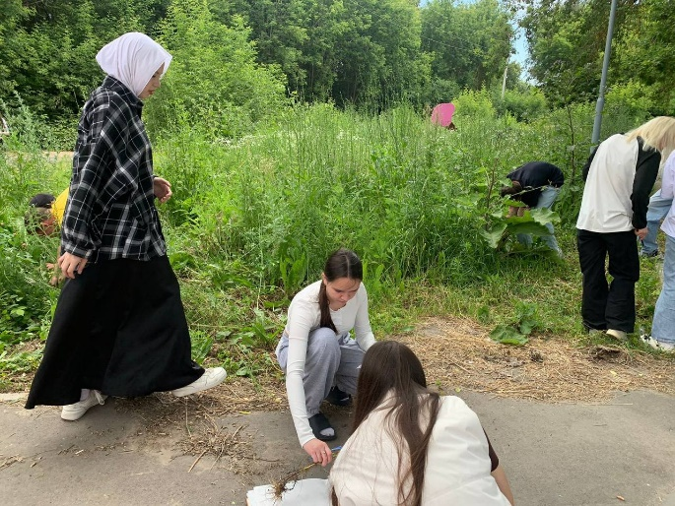
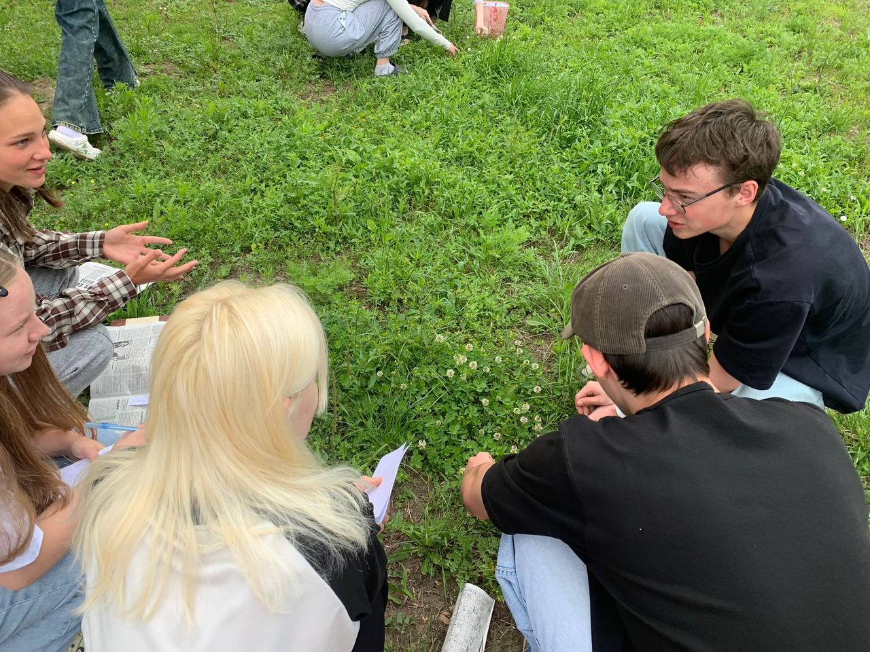
Рис. 1 Рис. 2

3. Продукты питания биотехнологических производств в республике Татарстан.
Республика Татарстан является одним из ведущих агропромышленных регионов России, и биотехнологические производства играют ключевую роль в ее пищевой промышленности. Они охватывают широкий спектр продуктов, от традиционных молочных до современных напитков, обеспечивая высокое качество и разнообразие продукции. Биотехнологические производства в пищевой промышленности Татарстана сосредоточены на ферментации сырья с использованием микроорганизмов для получения продуктов с улучшенными вкусовыми, питательными и хранимыми характеристиками.
3.1. Предприятия производства кисломолочных продуктов (кефир, йогурт, катык, ряженка, кумыс, айран, творог, сметана, сыры)
Основные предприятия:
1.АО "Ак Барс Молоко" (головное предприятие холдинга "Ак Барс Холдинг").
2.ООО «Казанский молочный комбинат» – ведущий из производителей молочной продукции.
3.Набережночелнинский молочный комбинат: крупное современное производство.
4.Чистопольский молочный комбинат: известен своей традиционной молочной продукцией.
5.ООО «Азбука сыра», специализирующееся на производстве сыров, сливочного масла и молочной сыворотки в сухом виде.
6.ООО "Буинский маслодельно-сыродельный комбинат": производство сыров и масла.
7.Татарстанские кооперативы и фермерские хозяйства: производят небольшие объемы традиционных продуктов, таких как катык, кумыс, айран.
Характеристики предприятий: Масштаб: крупные промышленные комплексы, оснащенные современным автоматизированным оборудованием для приемки, переработки молока, ферментации, розлива и упаковки.
Технологии: применяют передовые технологии ультрафильтрации, пастеризации, стерилизации, а также культивирования и внесения заквасочных культур. Строгий контроль качества сырья и готовой продукции.
Ассортимент: выпускают широкий спектр кисломолочных продуктов, включая классические (кефир, йогурт, сметана, творог) и национальные татарские (катык, айран, ряженка по традиционным рецептам, иногда кумыс). Производство различных видов сыров (полутвердые, твердые, плавленые).
3.2 Технологическая схема производства кефира
Кефир - кисломолочный продукт смешанного молочнокислого и спиртового брожения, изготовляемый с использованием закваски, приготовленной на кефирных грибках, без добавления чистых культур молочнокислых микроорганизмов и дрожжей, при этом содержание молочнокислых микроорганизмов в готовом продукте в конце срока годности составляет не менее 10 КОЕ в 1 г продукта, а дрожжей не менее 10* КОЕ в 1 г продукта (ГОСТ Р 52738), Рис.3.
Кефир - наиболее распространенный в нашей стране кисломолочный напиток. Популярность его обусловлена приятным вкусом и диетическими свойствами, на которые более 100 лет назад обратили внимание врачи. Этот напиток пришел к нам из северной Осетии, где он был известен очень давно.
В зависимости от используемого молочного сырья кефир может выработан
﻿﻿из натурального молока; из нормализованного молока; из восстановленного молока; из рекомбинированного молока;
В зависимости от массовой доли жира продукт подразделяют на: обезжиренный (0,1%); нежирный (0,3; 0,5; 1,0%); маложирный (1,2; 1,5; 2,0; 2,5%); классический (2,7; 3,0; 3,2; 3,5; 4,0; 4,5%); жирный (4,7; 5,0; 5,5; 6,0; 6,5; 7,0%); высокожирный (7,2; 7,5; 8,0; 8,5; 9,0; 9,5%).
Основные показатели, характеризующие качество продукта даны в табл. 1.
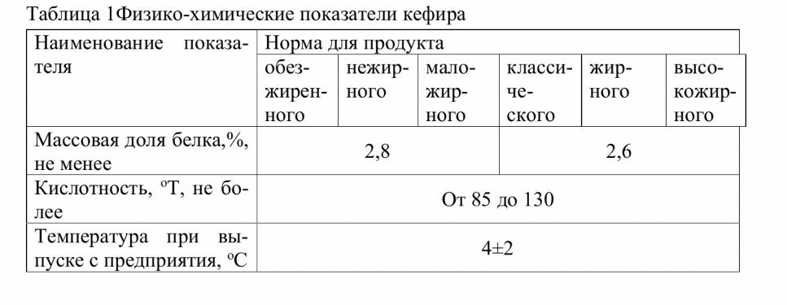
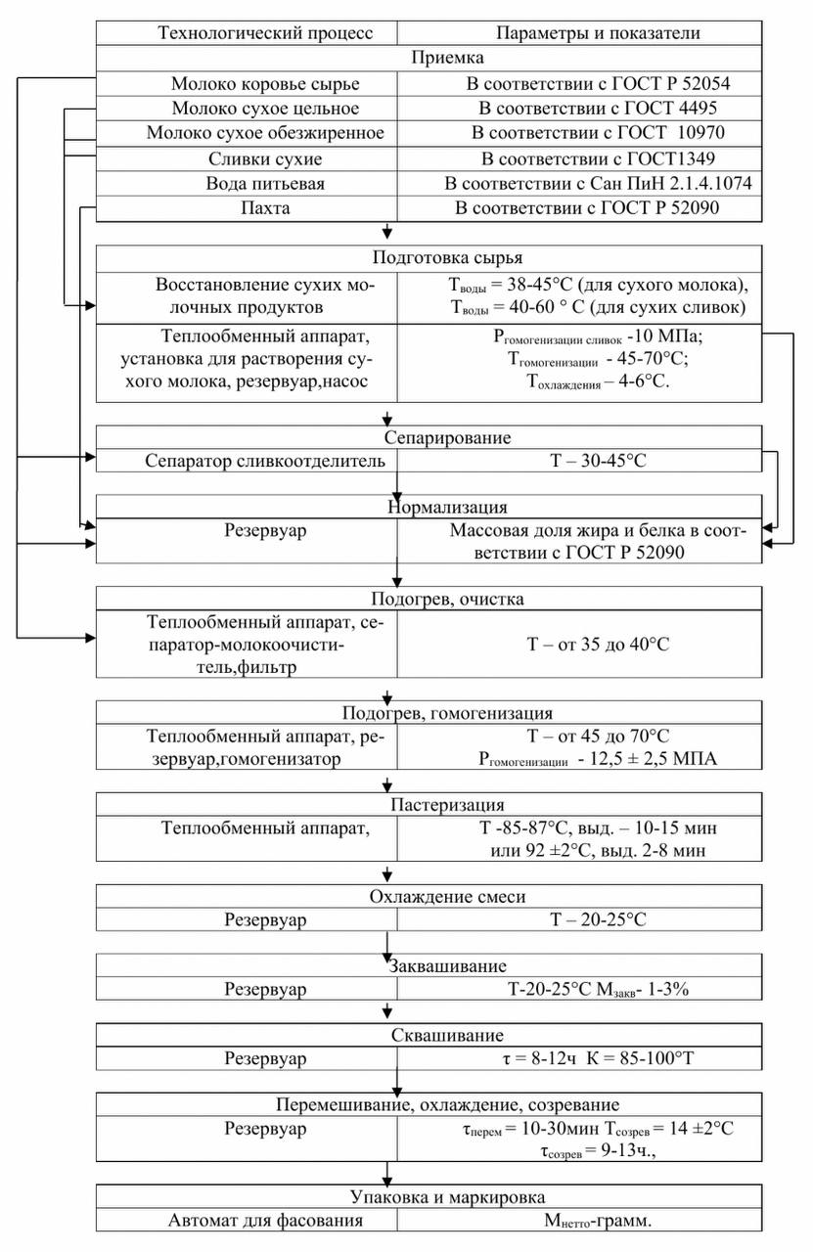Рис. 3 Технологическая схема производства кефира
3.3 Предприятия производства хлебобулочных продуктов (хлеб ржаной, хлеб пшеничный, хлеб ржано-пшеничный, батон и др.)
Основные предприятия:
1. АО "Булочно-кондитерский комбинат" (ББК) (Казань, известен как "Булгар Хлеб"): Крупнейший производитель хлеба и кондитерских изделий в республике.
2. ОАО "Набережночелнинский хлебозавод №2": Крупный производитель в Набережных Челнах.
3. ОАО "Елабужский хлебозавод": Важный производитель в восточной части РТ.
4. Чистопольский хлебозавод, Альметьевский хлебозавод, Бугульминский хлебозавод и другие хлебозаводы во всех крупных городах и районных центрах республики.
5. Частные пекарни и мини-производства: Множество небольших предприятий, выпускающих свежий хлеб и выпечку.
Характеристики предприятий:
Масштаб: варьируется от крупных автоматизированных заводов с конвейерным производством до небольших пекарен ручной работы.
Технологии: использование промышленных дрожжей и заквасок, современных тестомесильных машин, печей с контролируемыми параметрами. Для ржаного и ржано-пшеничного хлеба часто применяются опарные и заквасочные методы.
Ассортимент: разнообразный хлеб (формовой, подовый), батоны, сдобные изделия, булочки, пироги, национальная выпечка (эчпочмаки, перемячи, чак-чак).
3.4 Технологическая схема производства хлеба
Технологическая схема производства хлеба (рис. 4) является принципиальной для всех видов изделий, различие в отдельных узлах. Например, изготовление ржаного и пшеничного хлеба различаются принципиально по технологии, в аппаратурном исполнении могут использоваться одни и те же агрегаты. В зависимости от вида изделий в технологической схеме меняются некоторые узлы разделки, посадки тестовых заготовок.
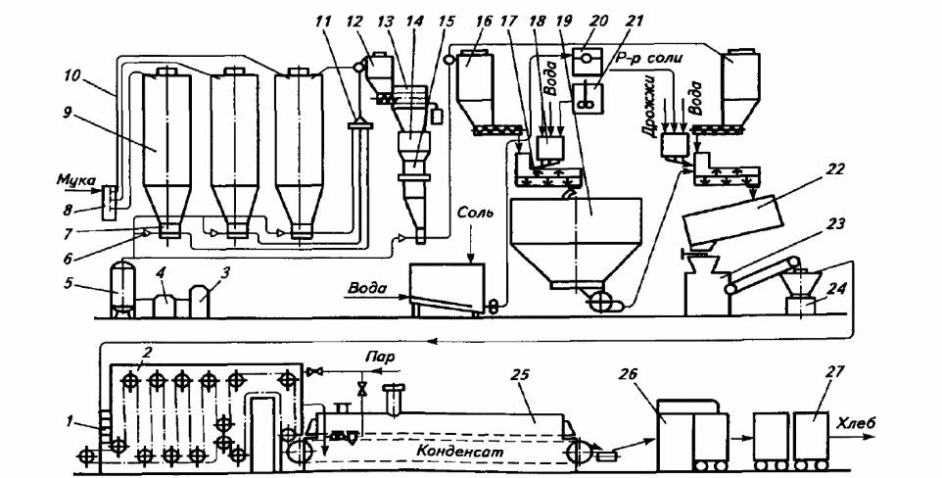
Рис. 4 Схема производства хлеба
3.5 Предприятия напитков бродильных производств (пиво и спиртосодержащие напитки)
Республика Татарстан обладает развитой пищевой промышленностью, и производство бродильных напитков занимает в ней значительное место. Эта категория включает в себя пиво, квас и спиртосодержащие напитки.
Основные предприятия:
1. АО "Татспиртпром": монополист в производстве этилового спирта и алкогольной продукции в Татарстане. Включает несколько заводов.
2. Усадский спиртзавод (Лаишевский район): производство этилового спирта-ректификата.
3. АО "АБ ИнБев Эфес Рус" (филиал в Набережных Челнах)
Характеристики предприятий:
АО "Татспиртпром" крупнейшая алкогольная компания Татарстана, государственный холдинг. Хотя основной фокус на производстве крепкого алкоголя, "Татспиртпром" является значимым игроком и в сегменте пива и кваса. Компания активно развивает свои бренды и производственные мощности. АО "АБ ИнБев Эфес Рус" (филиал в Набережных Челнах) пивоваренный завод в Татарстане, принадлежащий международной пивоваренной корпорации AB InBev Efes. Это не татарстанская компания по происхождению, но ее завод является одним из ключевых производственных активов в республике.
Масштаб: одни из лидеров в пивоваренной отрасли республики, а также крупнейший производитель кваса. Имеют несколько производственных площадок, включая пивоваренные заводы.
Технологии: современное оборудование от ведущих мировых производителей. Применяются классические технологии пивоварения (низовое брожение, длительная выдержка) и квасоварения (натуральное брожение). Строгий контроль качества на всех этапах производства. Используются передовые международные стандарты пивоварения, системы водоподготовки, фильтрации, пастеризации и упаковки. Большое внимание уделяется энергоэффективности и экологичности.
Ассортимент: пиво, широкая линейка брендов, включая "Ак Барс", "Белый Кремль" (имеет отдельный завод "Белый Кремль" в Чистополе), "Старая Казань", "Жигулевское" и др. Различные сорта (светлое, темное, нефильтрованное). Квас: "Ключевой" – популярный квас натурального брожения. Производит широкий спектр международных и российских брендов, принадлежащих AB InBev Efes, таких как "Stella Artois", "Bud", "Hoegaarden", "Leffe", "Velkopopovicky Kozel", "Spaten", "Corona Extra", а также "Сибирская Корона", "Старый Мельник из Бочонка", "Клинское" и др.
3.6 Технологическая схема производства пива
Технологическая схема производства пива на заводе АО «Татспиртпром» (пивоваренный завод «Белый Кремль») включает несколько этапов, использование определённого оборудования и контроль качества продукции. Завод запущен 8 августа 2018 года на территории индустриального парка «Чистополь».
Некоторые этапы технологической схемы: Приготовление сусла. Солод дробят, смешивают с водой (затирание), фильтруют. Варка сусла. Полученное сусло нагревают, доводят до кипения и добавляют хмель. Варка занимает 2–3 часа. Брожение. Чистое сусло поступает через трубы на дно бродильных чанов (цилиндроконических танков). После того как жидкость остынет до нужной температуры, в чан добавляют дрожжи. Созревание. После основного брожения пиво нуждается в дополнительном времени для созревания (дображивание, выдержка). Процесс длится от нескольких недель до четырёх месяцев. Фильтрация. После созревания пиво проходит ещё одну фильтрацию двумя разными фильтрами для очистки от крупных и мелких частиц.
Розлив и упаковка. Заключительный этап — розлив пива в бутылки, банки или кеги и их упаковка.
Оборудование: центробежный сепаратор — для осветления и отделения дрожжевых клеток. Кизельгуровый намывной свечной фильтр— для основного фильтрования. PVPP-фильтр Twin Flow System — для стабилизации пива, удаления белковых и полифенольных веществ, хмелевых смол и прочих примесей. Трап-фильтр — для тонкой фильтрации.
Контроль: на заводе есть лаборатория, которая отслеживает качество пива по 30 параметрам. Здесь проходит проверка качества всего сырья и продуктов, использующихся на заводе (зерна, тары, воды).
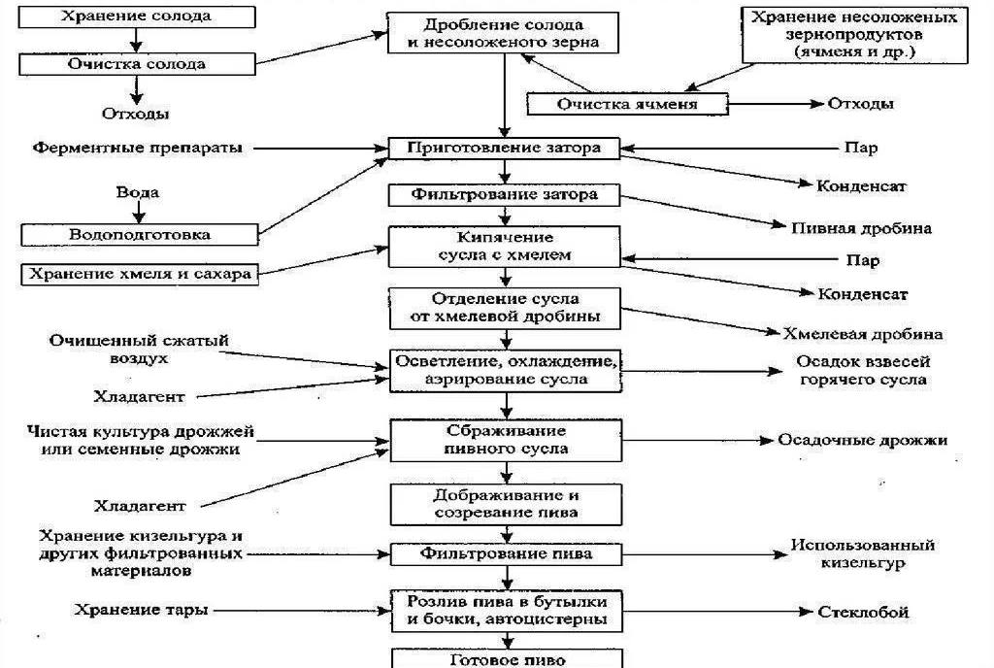
Рис. 5 Технологическая схема производства пива
4. Ферментная и микробиологическая биотехнология
Республика Татарстан является одним из промышленно развитых регионов России, где биотехнологии находят применение в различных отраслях – от сельского хозяйства и пищевой промышленности до фармацевтики и очистки окружающей среды. Хотя Татарстан не является лидером по количеству крупных биотехнологических гигантов, здесь активно развиваются предприятия, специализирующиеся на ферментных, микробиологических препаратах, БАДах и внедрении биотехнологических решений в очистные сооружения.
4.1 Производители ферментных и микробиологических препаратов
Республика Татарстан, обладая мощным научным, промышленным и аграрным потенциалом, является одним из ключевых регионов России в развитии биотехнологий, в том числе в производстве ферментных и микробиологических препаратов. Эта отрасль имеет стратегическое значение для обеспечения продовольственной безопасности, развития сельского хозяйства, фармацевтики и других сфер.
Общая характеристика отрасли. Производство ферментных и микробиологических препаратов в Татарстане характеризуется наличием как исторически сложившихся крупных предприятий с советским наследием, так и активно развивающихся инновационных компаний, зачастую созданных на базе научного потенциала ведущих вузов.
Ключевые факторы, способствующие развитию отрасли в РТ:
1. Мощная научно-образовательная база: Казанский федеральный университет (КФУ), Казанский национальный исследовательский технологический университет (КНИТУ-КХТИ), Казанская государственная академия ветеринарной медицины, Казанский государственный аграрный университет являются центрами подготовки кадров и проведения исследований в области биотехнологий, микробиологии, биохимии.
2. Развитый агропромышленный комплекс: Татарстан — крупный аграрный регион, что создает естественный спрос на биопрепараты для растениеводства, животноводства и ветеринарии.
3. Поддержка со стороны государства: Правительство РТ активно поддерживает инновационное развитие, создание особых экономических зон, технопарков, промышленных площадок, предоставляет гранты и льготы для биотехнологических проектов.
4. Наличие сырьевой базы и инфраструктуры: Развитая химическая и нефтехимическая промышленность может служить базой для производства компонентов сред, а также обеспечивать инженерную и логистическую поддержку.
5. Потребность в импортозамещении: Актуальность замены импортных ферментов и микробиологических препаратов отечественными стимулирует развитие собственного производства.
Основные предприятия и направления деятельности:
1. ООО "Казанский завод биопрепаратов" (КЗБ)
Исторический контекст: Одно из старейших и крупнейших в России предприятий по производству ветеринарных и сельскохозяйственных биопрепаратов, ведущее свою историю с советских времен. Обладает значительным опытом и технологиями.
Продукция: Ветеринарные препараты: Вакцины и сыворотки против различных инфекционных заболеваний животных (например, сибирской язвы, чумы свиней, бруцеллеза); Пробиотики для животноводства: Для улучшения пищеварения, роста и здоровья сельскохозяйственных животных; Биологические средства защиты растений: Биофунгициды и биоинсектициды на основе микроорганизмов для органического земледелия; Биодеструкторы: Для переработки органических отходов, очистки сточных вод.
Технологии: обладает культиваторами различного объема, линиями по лиофилизации, фасовке и контролю качества.
Значение: является важным элементом ветеринарной и аграрной безопасности страны, играет ключевую роль в импортозамещении.
2. Группа компаний "Татхимфармпрепараты" (в части, касающейся биопрепаратов)
Основное направление: являясь ведущим фармацевтическим предприятием Татарстана, "Татхимфармпрепараты" специализируется на производстве широкого спектра лекарственных средств.
Связь с биопрепаратами: в портфеле компании могут присутствовать отдельные наименования биологических препаратов, например, сыворотки, диагностические наборы, или компоненты, полученные с использованием микробиологического синтеза. Также компания активно ищет новые ниши и может инвестировать в биотехнологические разработки.
3. Инновационные предприятия и стартапы (на базе КФУ и других вузов)
Характеристика: эти компании часто являются результатом коммерциализации научных разработок университетов и институтов. Они более гибкие, ориентированы на высокотехнологичную продукцию и новые рыночные ниши
4.2 Производители биологически активных добавок (БАД)
В Республике Татарстан, как одном из ведущих промышленных и инновационных регионов России, производство биологически активных добавок (БАД) является развивающейся отраслью, опирающейся на научно-производственный потенциал, но сталкивающейся и с рядом специфических вызовов.
1. ООО "Биотекфарм"
Основная деятельность: Производство биологически активных добавок к пище (БАД) и нутрицевтиков, предназначенных для поддержания здоровья, профилактики заболеваний и восполнения дефицита необходимых веществ в организме.
Ключевые продукты: Витаминно-минеральные комплексы: Включая специализированные комплексы для различных возрастных групп, спортсменов, людей с определенными потребностями.
2. Общее состояние и развитие отрасли:
Динамика: Рынок БАД в России, включая Татарстан, демонстрирует устойчивый рост, обусловленный трендом на здоровый образ жизни, профилактическую медицину и увеличение продолжительности жизни. Предприятия Татарстана активно включаются в этот тренд.
Масштаб: Отрасль представлена как крупными фармацевтическими или пищевыми холдингами, имеющими подразделения по производству БАД, так и средними и малыми специализированными компаниями.
Интеграция: часто производство БАД является частью более широкого спектра деятельности компаний, занимающихся фармпроизводством, производством продуктов питания, косметики или химической продукции.
Фармацевтические компании:
Некоторые крупные фармпредприятия Татарстана (например, "Татхимфармпрепараты" и другие, имеющие мощности и компетенции, близкие к фармпроизводству) могут выпускать и БАД, используя свой опыт в разработке, контроле качества и дистрибуции.
Пищевые предприятия: Компании, специализирующиеся на производстве продуктов питания, могут расширять свой ассортимент за счет функциональных продуктов питания и БАД (например, обогащенные продукты, пробиотики).
Специализированные производители БАД: Отдельные малые и средние предприятия, целенаправленно созданные для производства БАД, часто с фокусом на определенные ниши (например, травяные сборы, спортивное питание, витаминно-минеральные комплексы).
Резиденты индустриальных парков/ОЭЗ: Новые производства могут локализоваться на территориях особых экономических зон (например, "Алабуга"), индустриальных парков ("Химград", "Технополис "Химград"), что дает доступ к инфраструктуре и льготам.
Ассортимент выпускаемой продукции: Витаминно-минеральные комплексы: Широко представлены, как базовые, так и специализированные (для детей, спортсменов, беременных, пожилых); Растительные экстракты и фитокомплексы: Использование местных растительных ресурсов (шиповник, облепиха, лекарственные травы) и импортного сырья; Пробиотики и пребиотики: В связи с ростом спроса на продукты для поддержания здоровья ЖКТ; Спортивное питание: Белковые, углеводные смеси, аминокислоты, креатин и другие добавки для спортсменов; Омега-3 кислоты: Продукты на основе рыбьего жира; Функциональные пищевые ингредиенты: Добавки, обогащающие продукты питания; Продукция для целевых групп: БАД для иммунитета, сердечно-сосудистой системы, суставов, нервной системы и т.д.
Технологическая база и стандарты качества:
Современное оборудование: Ведущие предприятия стремятся использовать современное высокотехнологичное оборудование для смешивания, капсулирования, таблетирования, фасовки и упаковки.
Стандарты GMP (Good Manufacturing Practice): хотя для БАД они не являются обязательными в той же степени, что для лекарств, многие производители стремятся к их внедрению или соответствию их принципам для обеспечения высокого качества и конкурентоспособности. Сырьевая база: Частичное использование местных ресурсов (лекарственные травы, продукты пчеловодства, аграрное сырье), но высокая зависимость от импортного специализированного сырья (витамины, аминокислоты, редкие экстракты).

5. Список используемой литературы:

1. https://realbrew.ru/2023/06/22/белый-кремль-как-варить-пиво-по-круп/

2.https://alternativa-sar.ru/tehnologu/k/pashuk-apet-tekhnologiya-proizvodstva-khlebobulochnykh-izdelij/525-tekhnologicheskij-protsess-proizvodstva-khleba

3.https://agroserver.ru/articles/4196.htm

4.https://www.agroprodmash-expo.ru/ru/articles/2016/tehnologiya-proizvodstva-hleba-hlebobulochnyh-izdelij/

5.https://goo.su/KdYAJ

6.https://plant-atlas.kpfu.ru/plants

7.Технологические основы растениеводства: практикум / Л.А.
Веремейчик, В.В. Ермоленков, А.Ф. Гуз. — Мн.: БГАТУ, 2005

8.https://kazan.regtorg.ru/comps/biologicheski-aktivnye-dobavki-bad/?ysclid=meyb10hi9c780831982

9.https://www.tatar-inform.ru/references/structure/list/vedushhie-kompanii-v-oblasti-biotexnologii-i-mediciny-v-tatarstane?ysclid=meyb2bl1r88333585

10.https://plant-atlas.kpfu.ru/

